15 Геодезические работы при наблюдении за деформациями горных пород

План лекции:
1 Типы наблюдательных станций и закрепление пунктов;
2 Проектировании наблюдательных станций;
3 Обработка результатов наблюдений.

15.1 Типы наблюдательных станций и закрепление пунктов

Инструментальные и визуальные наблюдения за сдвижением горных пород и земной поверхности проводят на наблюдательных станциях,
состоящих из систем реперов, расположенных на земной поверхности, в очистных, капитальных и подготовительных горных выработках, скважинах, охраняемых целиками и подрабатываемых объектах. В зависимости от местоположения и назначения различают следующие типы наблюдательных станций:
-наземные наблюдательные станции для определения параметров процесса сдвижения земной поверхности;
-подземные наблюдательные станции для определения характера и величин сдвижений и деформаций толщи пород;
-специальные наблюдательные станции для контроля состояния подрабатываемых объектов и определения величин их деформаций.
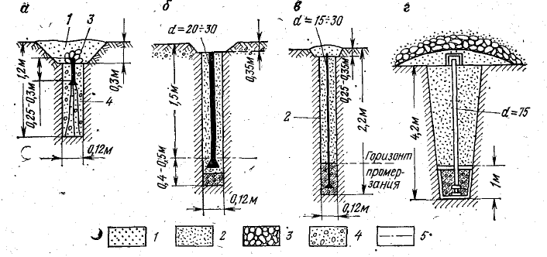
Рисунок 15.1 - 
Для получения всех необходимых данных о характере и параметрах процесса сдвижения горных пород и земной поверхности и взаимосвязи их с деформациями подрабатываемых объектов следует закладывать комплексные станции, включающие все три типа наблюдательных
станций.
При невозможности или нецелесообразности на данном этапе разработки месторождения закладки комплексной станции тип и
конструкция проектируемой станции выбирается, исходя из необходимости получения основных параметров сдвижения или в первую очередь тех данных, которые необходимы для решения отдельных конкретных вопросов сдвижения горных пород и охраны сооружений на месторождении.
Проведение наблюдений за сдвижением и деформированием массива горных пород, земной поверхности и объектов, подлежащих охране, является одной из основных задач маркшейдерской службы предприятия. Наблюдения выполняют силами маркшейдерского отдела или
специальной группы по наблюдению за сдвижением. К проведению наблюдений могут привлекаться и специализированные организации.

15.2 Проектировании наблюдательных станций

Закладку наблюдательных станций и наблюдения на них проводят на основании проекта наблюдений за сдвижением, составленного главным маркшейдером рудника с участием других технических служб или специализированной организации. Проект согласовывают с главным маркшейдером вышестоящей организации. Утверждает его технический
руководитель организации, который осуществляет общее руководство по выполнению работ, предусмотренных проектом, и оперативное решение вопросов, связанных с обеспечением нормального функционирования объектов, подлежащих охране.
Перед составлением проекта наблюдательной станции необходимо ознакомиться с имеющимися на предприятии материалами по сдвижению горных пород и результатами проведенных ранее наблюдений, оценить их достоверность. Если на месторождении сохранились старые наблюдательные станции, необходимо их обследовать и установить возможность использования в дальнейшем.
При проектировании наблюдательных станций, проведении наблюдений, анализе и обобщении результатов необходимо учитывать, что характер и параметры процесса сдвижения горных пород
и земной поверхности существенно зависят от следующих горно-геологических и горнотехнических факторов:
-структурных особенностей массива горных пород (слоистое или неслоистое строение, согласное или несогласное залегание рудных тел и вмещающих пород, тектоническая нарушенность, трещиноватость, мощность слоев пород, характер их контактов и так далее);
-формы, размеров и глубины залегания рудных тел, соотношения размеров выработанного пространства и глубины разработки;
-физико-механических свойств руды и вмещающих пород;
-углов падения рудных тел и вмещающих пород;
-способа управления кровлей.
Проект наблюдательной станции за сдвижением земной поверхности и подрабатываемых объектов включает в себя краткую пояснительную записку графические материалы, характеризующие горно-геологическую ситуацию в районе наблюдательной станции, взаимное расположение реперов наблюдательной станции, подрабатываемых объектов и очистных выработок.
План наблюдательной станции составляют в зависимости от требуемой детальности в масштабах 1:500, 1:1000 или 1:2000. На план следует наносить: рельеф земной поверхности, контуры имеющихся провалов, зоны трещин; сооружения, другие наземные и подземные объекты и коммуникации в районе наблюдательной станции (с выделением объектов, подлежащих охране); профильные линии и реперы наблюдательной станции; контуры
рудных тел и очистных выработок (проектных и существующих) с датами отработки отдельных камер или участков; границы предохранительных целиков (зон) под объектами, подлежащими охране, и вероятную зону опасных сдвижений; положение основных подготовительных выработок, по которым проектируют проведение инструментальных и визуальных наблюдений.
При наблюдении за сдвижением горных пород и земной поверхности для определения параметров процесса сдвижения в сложных горно-геологических условиях или безопасных условий выемки руды из предохранительных целиков различного назначения рекомендуется привлекать к работам специализированные организации.
После перенесения проекта в натуру закладывают опорные, рабочие и вспомогательные реперы (рис. 15.1).
Результаты наблюдений (рис. 15.2) следует систематически анализировать, обобщать как собственными силами, так и с привлечением специализированных организаций.

15.3 Обработка результатов наблюдений

Результаты наблюдений (рис. 15.2) следует систематически анализировать, обобщать как собственными силами, так и с привлечением специализированных организаций.
Оперативно использовать специализированные организации для решения различных вопросов сдвижения горных пород и охраны сооружений: разработки мер охраны зданий, сооружений и природных объектов от вредного влияния подземных горных разработок; определения условий безопасной выемки запасов руды под объектами, подлежащими охране; рекультивации территории и ее застройки; разработки и совершенствования нормативных документов по сдвижению горных пород, охране сооружений и природных объектов, которые согласовывают и утверждают в установленном порядке.

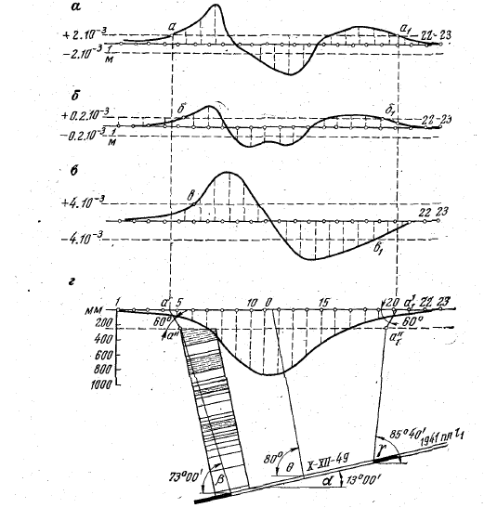

Рисунок 15.2 -

Список литературы

1. Маркшейдерское дело: Учебник для вузов/ Д.Н. Оглоблин, Г.И. Те-расименко, А.Г. Акимов и др -3-е изд., перераб. и доп.— М.:Недра, 1981—704с.
2. Борщ-Компониец В.И. Геодезия и маркшейдерское дело.— М.:Недра, 1989.
3.Борщ-Компониец В.И. Геодезия, основы аэрофотосъемки и маркшейдерского дела. - М.:Недра, 1989.
4. Борщ-Компониец В.И., Навитний А.М., Кныш Г.М. Маркшейдерское дело. - М.:Недра, 1992.–447с.
5. Синанян Р.Р. Маркшейдерское дело. - М.:Недра, 1982.– 303с.
6. Методическая разработка. (по выполнению лабораторных занятий по курсу «Маркшейдерское дело». Окатов Р.П., Ермекова Г.А., Старостина О.В. – Караганда, 2001.–26с.

